

Journée de roulage le vendredi 15 mars 2013
Cette journée est réservée aux voitures de sport, de prestige et de compétition des années 60 à nos jours.
Venez rouler sur le circuit de Lurcy Lévis, en dehors de tout esprit de compétition, pour vous faire plaisir, dans un esprit de gentleman. Oubliez les radars… Vous serez au milieu des champs sans rails ou murs de sécurité.
Les voitures participantes sont regroupées selon leurs caractéristiques.
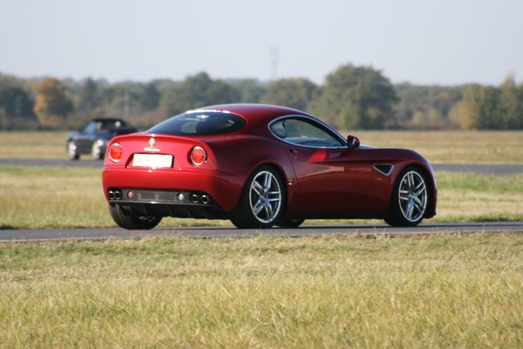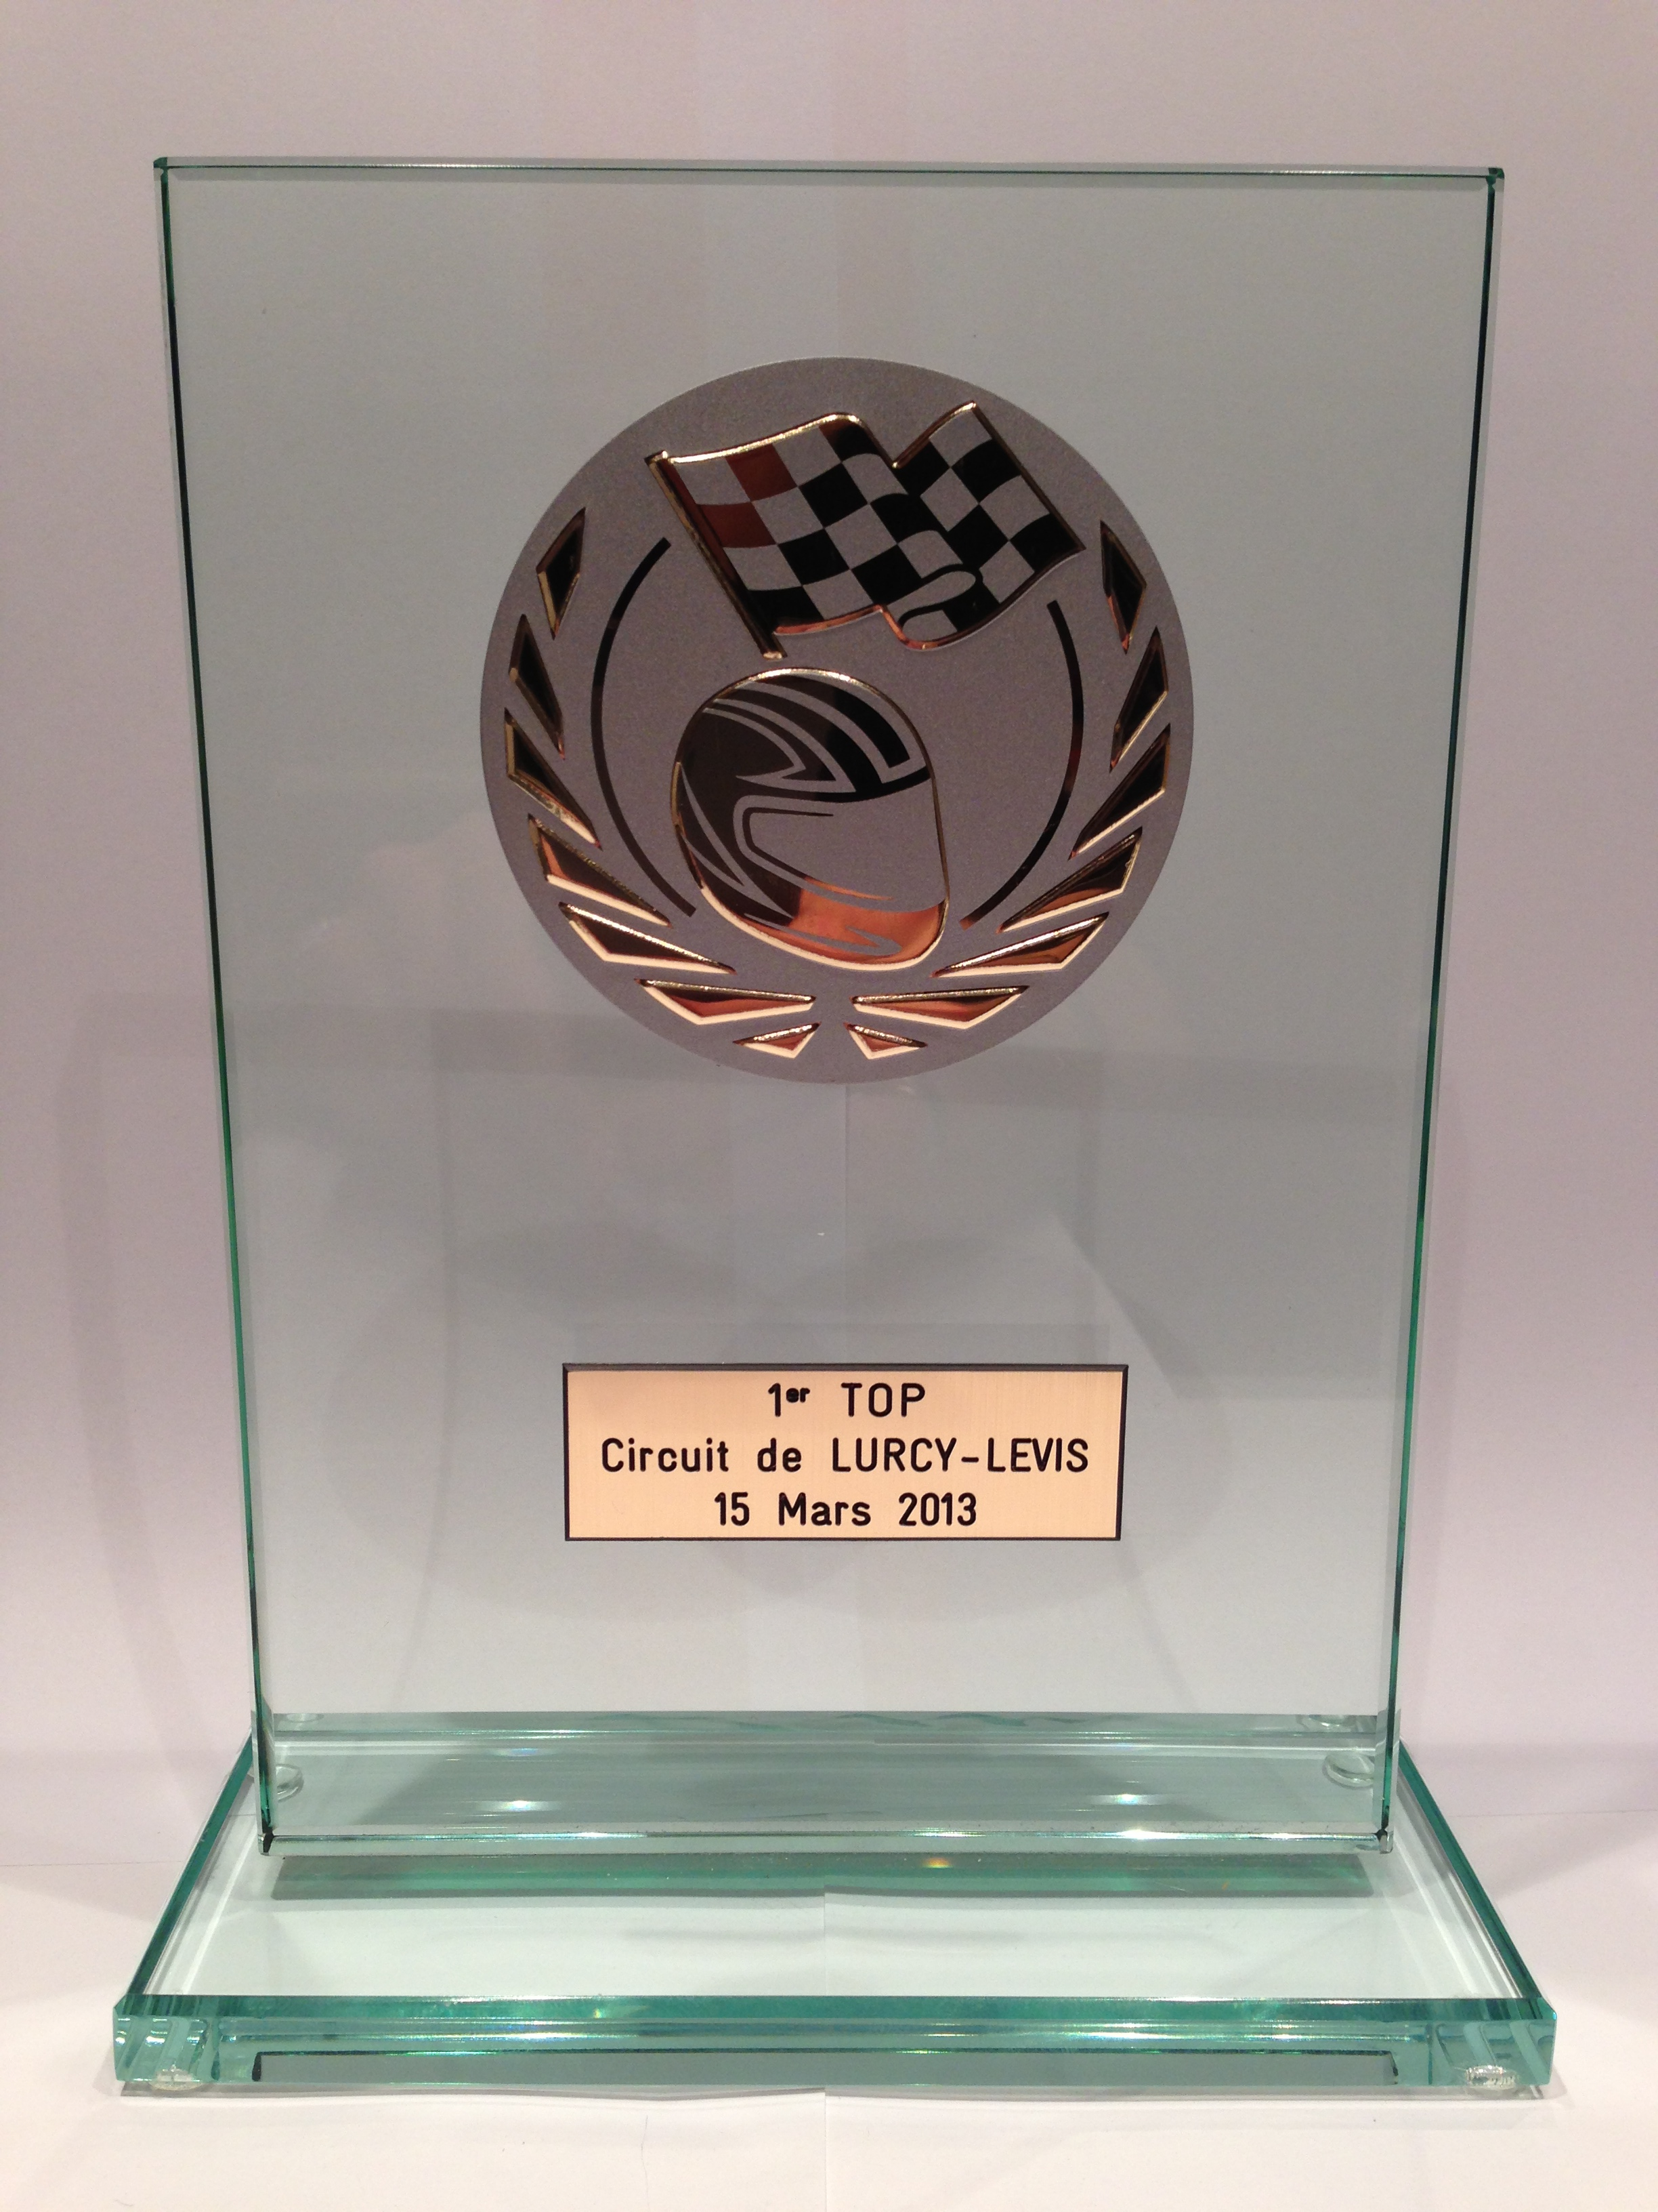

Grand circuit de circuit 2,4km
Situé à 290 km de Paris et 240 km de Lyon.
Emmenez vos amis et sponsors à vos côtés, pour des baptêmes de piste.
Profiter de notre traiteur sur place pour les inviter à déjeuner. Pas d’inscription sur place.
Chaque voiture aura la possibilité de tourner 5 fois 25 minutes soit environ un total de 2 heures.
Le montant de l’inscription est de :
- 220 € Paiement en janvier
- 235 € paiement en février
- 250 € paiement en mars

Hébergement :

Hôtel le Pont Neuf **
03320 Le Veudre
Tél : 04 70 66 40 12 www.hotel-lepontneuf.com
8 km du circuit.

LES EVENEMENTS TOP 2013:

Salon Auto Moto Prestige et Collection Nîmes 26 - 27 janvier

Circuit de Lurcy Levis 15 mars
Grand Prix Historique de Charade 18 – 19 mai
Grand Prix Historique du Pas de Calais 7 – 8 septembre

Organisation et Inscriptions: T.O.P.
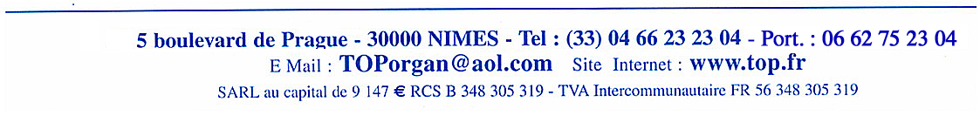

DEMANDE D’ENGAGEMENT A RETOURNER

Journée de roulage le vendredi 15 mars 2013

Nom et Prénom ……………….…………………………………………………………………………………..…….

No…………….rue………………………………………………………………………….Code postal.……………..

Ville….……………………………………………………E_mail……………………….………………………………..

Tél. mobile……………………………………..Tél. de Bureau..………………………..…….……

Voiture : Marque :…………………………………..…Type :…………………….………Année :…….………………

No d’immatriculation……………………………………

Je serai présent le vendredi 15 mars 2013 à partir de 8h30 si je le souhaite.

Je certifie être en possession d’une assurance couvrant les risques d’accidents, et dégage de toutes responsabilités le circuit de Lurcy Lévis. J’ai bien noté que le casque est obligatoire.

Engagement : 220 € Paiement en janvier.
235 € paiement en février
250 € paiement en mars
soit : ………….. €
Une place dans un stand 60 € TTC soit : ……..…….€
Déjeuner
Veuillez me retenir ……déjeuner x 16 € soit : ………….. €
Une entrée, un plat chaud, un dessert, un café et boissons.
Pas d’inscription sur place.

Trophée souvenir

Veuillez me réserver un trophée souvenir du 1er TOP à Lurcy Lévis soit : 18 €

TOTAL : ……….……€

Chèque à l’ordre de T.O.P. Vous pouvez demander une facture et récupérer la TVA.
Je me considérerai comme engagé lorsque j’aurai reçu une confirmation d’engagement 15 jours avant la manifestation.
Date :………………………………… Signature :

Organisation et Inscriptions: T.O.P.

